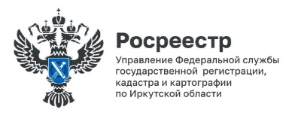

18 октября 2024 года

**Рейтинг кадастровых инженеров Иркутской области**

Управлением Росреестра по Иркутской области подведены итоги работы кадастровых инженеров, работающих на территории Иркутской области за 3 квартал 2024 года.

Рейтинг кадастровых инженеров размещен для общего доступа на сайте ведомства по адресу: http://10.129.228.2/open-service/statistika-i-analitika/reyting-kadastrovykh-inzhenerov-irkutskoy-oblasti/ (или на сайте Росреестра открыть вкладку Открытая служба/Статистика и аналитика/Рейтинг кадастровых инженеров Иркутской области).

Обратите внимание: для того, чтобы перейти по этой ссылке в верхней части экрана нужно выбрать регион «Иркутская область».

Как пояснила начальник отдела регистрации недвижимости № 4 Юлия Валерьевна Яхненко, в рейтинге можно увидеть, как часто тот или иной инженер готовил документы для кадастрового учета недвижимости и как часто по его документам государственными регистраторами принимались отрицательные решения. То есть рейтинг позволяет оценить качество работы конкретного кадастрового инженера.

Такая информация будет полезной при выборе специалиста для оформления прав на вашу недвижимость.

Напомним, что возникающие вопросы о работе кадастровых инженеров можно задать по бесплатному справочному телефону 8(3952) 450-150.

*Пресс-служба Управления Росреестра по Иркутской области*